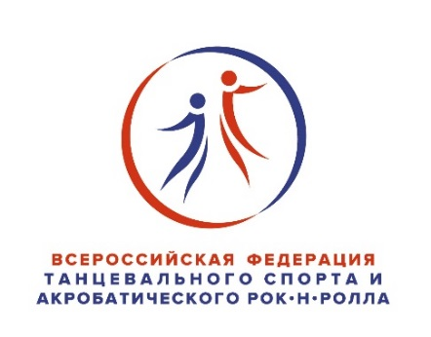
Всероссийская Федерация Танцевального Спорта и Акробатического Рок-н-Ролла
Воронежская Областная Общественная Спортивная Организация «Союз Танцевального Спорта Воронежской Области»
ТСК «Перспектива»
РЕГИОНАЛЬНЫЕ СОРЕВНОВАНИЯ ПО ТАНЦЕВАЛЬНОМУ СПОРТУ
«Весенний марафон-2023»
Дата проведения |  | 21 мая 2023 года
Место проведения |  | Г. Воронеж, СЦ «Гран-При» - ул. Ворошилова,1а
Организатор |  | ТСК «Перспектива», Войтович Владимир Иосифович, 8(910)244-61-83
Правила проведения |  | В соответствии с Правилами ФТСАРР
Судьи |  | Члены судейской коллегии ФТСАРР по приглашению организатора. Наличие свидетельства судьи обязательно
Допуск тренеров |  | По списку тренеров, пары которых заняты в турнире
Условия участия пар |  | Проезд, проживание, питание за счет командирующих организаций
Регистрация |  | По квалификационным книжкам, паспортам или свидетельствам о рождении, медицинским справкам и полисам страхования от несчастных случаев. Начало регистрации за 1,5 часа, окончание за 30 минут до начала турнира
Награждение победителей |  | Медали, кубки, грамоты для призеров, грамоты для финалистов
Прием заявок |  | На электронную почту  E-mail: Ldsam@mail.ru
Счетная комиссия |  | Champ 3.0 рег. № 008, Самофалов Дмитрий Владимирович (Воронеж)
Звук |  | Лесных Сергей (Воронеж)
Танцевальная площадка |  | 16х22 м². Накаблучники обязательны
Расписание турнира
Массовый спорт (соло, пары)
Возраст | Площадка А |  | Возраст | Площадка B | Время
Дети (Н2) Аттестация | W, Ch |  | Дети 1 (Н2) Аттестация | W, Ch | 9:30
Дети (Н3) Аттестация | W, S, Ch |  | Дети 1 (Н3) Аттестация | W, S, Ch
Дети (Н2) Кубок | W, Ch |  | Дети 1 (Н2) Кубок | W, Ch
Дети (Н3) Кубок | W, S, Ch |  | Дети 1 (Н3) Кубок | W, S, Ch
Фестиваль (соло)*
Дети (Н2) мед. Соревнования | W, Ch |  | Дети1+2 (Н2) медальные соревнования | W,Ch | 11:00
Дети | Кубок М. вальса |  | Дети1+2 | Кубок М.вальса
Дети | Кубок Ча-ча-ча |  | Дети1+2 | Кубок Ча-ча-ча
Дети | Кубок Польки |  | Дети1+2 | Кубок Польки
Массовый спорт (соло, пары)
Дети 1+2 (Н3) Аттестация | W, S, Ch |  | Дети 2 (Н4) Аттестация | W, Q, S, Ch | 12:00
Дети 1 (Н4) Аттестация | W, Q, S, Ch |  | Дети 2 (Н4) Кубок | W, Q, S, Ch
Дети 1+2 (Н5) Аттестация | W, Q, S, Ch , J
Дети 1+2 (Н3) Кубок | W, S, Ch
Дети 1 (Н4) Кубок | W, Q, S, Ch
Дети 1+2 (Н5) Кубок | W, Q, S, Ch , J
Спорт высших достижений
1 отделение
Возраст | Площадка А |  | Возраст | Площадка B | Время
Дети 1+2 (Е) Соло | St, La |  | Юниоры 1+2 (Е) Соло | St, La | 14:00
Дети 1+2 (D) Соло | St, La |  | Юниоры 1+2 (D) Соло | St, La
Дети 1 (Е) | St, La |  | Дети 2 (Е) | St, La
Дети 1+2 (Е) | St, La |  | Юниоры 1+2 (Е) | St, La
Дети 2 (откр.) | St, La |  | Юниоры 1+2 (D) | St, La
2 отделение
Юниоры1 (до С) | St, La |  | Юниоры 2 (до С) | St, La | 17:30
Юниоры 1 (откр.) | St, La
Юниоры 2 (откр) | St, La
Сеньоры | St, La
Мол.+Взр. (С) | St, La
Мол.+Взр. (откр.) | St, La

*Регистрация в фестивальные группы осуществляется по свидетельству о рождении ребенка

Президент ВООСО «СТС ВО» Павел Садчиков
Организатор турнира Руководитель ТСК «Перспектива» Владимир Войтович

